Sistemas Operativos en Red III
Servicio NFS
Introducción NFS
Es un protocolo de nivel de aplicación, Servicio NFS. Posibilita que distintos sistemas conectados a una misma red accedan a ficheros remotos como si se tratara de locales.
- El sistema NFS está dividido al menos en dos partes principales: un servidor y uno o más clientes. Los clientes acceden de forma remota a los datos que se encuentran almacenados en el servidor.
- Las estaciones de trabajo locales utilizan menos espacio de disco debido a que los datos se encuentran centralizados en un único lugar pero pueden ser accedidos y modificados por varios usuarios, de tal forma que no es necesario replicar (duplicar) la información.
- NFS : Network file System o lo que es lo mismo Sistemas de ficheros en Red. Método usado como nativo de Linux.
En este documento vamos a establecer como Servidor Linux y clientes sistemas Linux y Windows.
1
Instalar los paquetes

En el servidor: nfs-kernel-server
En el Cliente: nfs-common
Mostrar pantallazos de la instalación en el servidor

Comprueba que el servicio está en ejecución

Instalación en cliente

2Fichero de configuración del servicio

El archivo /etc/exports es un archivo de texto donde en cada línea se especifica el directorio que se quiere compartir, los permisos de acceso y los equipos que pueden acceder a dicho directorio.
Explicación de la sintaxis del fichero “/etc/exports” (de forma detallada los permisos).
A continuación se muestra uno de ejemplo, sobre el que se explican las características más relevantes:
# Directory Clients and (options)
/home/ftp/pub 158.42.54.1(rw,root_squash)
/ mio.dsic.upv.es(rw,no_root_squash)
/pub (rw,all_squash,anonuid=501,anongid=601)
/pub/nopublic (noaccess)
Otros ejemplos
/files *(ro,sync) # Acceso de solo lectura a cualquiera a todos
/files 192.168.0.100(rw,sync) # Acceso de lectura-escritura a un cliente en 192.168.0.100
/files 192.168.1.1/24(rw,sync) # Acceso de lectura-escritura a todos los clientes desde 192.168.1.1 to 192.168.1.255
El 24 se obtiene de los 1 de la máscara: 11111111.11111111.11111111.00000000
3(grupos de 1) *8 = 24
24 indica, que la red contiene 256 ips, de las cuales la 192.168.1.0 (la primer ip) es el nombre de la red, y 192.168.1.255 es el broadcast de la red. Así mismo vemos que las IP disponibles van desde la 192.168.1.1 a la 192.168.1.254
Cada línea especifica un directorio que se va a exportar, junto con una lista de autorizaciones, es decir, qué ordenadores podrán montar dicho directorio y con qué opciones (desde el punto de vista del servidor).
Cada elemento de la lista de ordenadores puede especificar un solo ordenador (mediante nombre simbólico o dirección IP) o un grupo de ordenadores (mediante el uso de caracteres comodín como `*' ó `?'). Cuando el ordenador/rango no se especifica (por ejemplo, en las últimas dos líneas), esto significa que el directorio correspondiente se exporta a todos los ordenadores del mundo (conectados a Internet). Por su parte, de entre las posibles opciones de montaje que, entre paréntesis, pueden especificarse para cada ordenador/grupo, las más importantes se resumen a continuación:
() | Esta opción establece las opciones que NFS asume por defecto.
ro | El directorio se comparte como un sistema de archivos de sólo lectura (opción por defecto).
rw | El directorio se comparte como un sistema de archivos de lectura/escritura.
root_squash | Los accesos desde el cliente con UID=0 (root) se convierten en el servidor en accesos con UID de un usuario anónimo (opción por defecto)
no_root_squash | Se permite el acceso desde un UID = 0 sin conversión. Es decir, los accesos de root en el cliente se convierten en accesos de root en el servidor.
all_squash | Todos los accesos desde el cliente (con cualquier UID) se transforman en accesos de usuario anónimo. Todos, incluido root.
anonuid, anongid | Cuando se activa la opción root_squash ó all_squash, los accesos anónimos utilizan normalmente el UID y GID primario del usuario denominado nobody(anónimo), si éste existe en el servidor (opción por defecto). Si se desean utilizar otras credenciales de un usuario del servidor, los parámetros anonuid y anongid establecen, respectivamente, qué uid y gid tendrá la cuenta anónima que el servidor utilizará para acceder contenido del directorio.
noaccess | Impide el acceso al directorio especificado. Esta opción es útil para impedir que se acceda a un subdirectorio de un directorio exportado.
sync | Es opción recomendada, ya que se ha de respetar el protocolo NFS, es decir, no se responden a las peticiones antes de que los cambios realizados sean escritos al disco. El servidor avisa al cliente de la escritura de un fichero cada vez que se finaliza dicha escritura. Es importante por seguridad para los datos ante la posibilidad de la caída del servidor.  sync: Evita responder peticiones antes de escribir los cambios pendientes en disco

Destacar que no hay ninguna validación de usuarios en el acceso a un directorio compartido NFS, simplemente se comprueba en el archivo exports si el equipo tiene acceso al directorio compartido

Es importante indicar que cada vez que se modifica este fichero, para que se activen los cambios, el servidor NFS debe ser actualizado ejecutando el comando exportfs –av
Exportfs : Para visualizar las carpetas compartidas

3Acceso del cliente Linux

3.1.- Crear carpeta /home/docus y darle permisos 777 (por mucho que compartas con opción de rw, es decir lectura-escritura, si los permisos de la carpeta sólo está r pues no se podrá escribir).

3.2.- Compártela de forma que puedan acceder todos los usuarios desde otras máquinas linux con los permisos de lectura-escritura, sincronización

3.3.- Comprueba que ficheros tienes compartidos con el comando exportfs
como verás todavía no aparece la nueva carpeta compartida. Carga ahora la nueva tabla con el comando correspondiente y comprueba que ahora esté compartida.

exportfs –r (si primero exporto : /home/docus 172.16.1.15(ro) y luego modifico el fichero /etc/export y ponemos /home/docus *(rw) resulta que al ejecutar exportfs me sale las dos opciones, para eliminarlas ejecutamos exportfs –r y luego regenero con exportfs –av(refresca la lista de exportación)

3.4.- Iniciar el servicio y comprobar que ahora está iniciado

3.5.-Una vez configurado el servidor vamos a comprobar los resultados, actuando como clientes
3.5.1-Muestra los recursos compartidos del equipo

3.5.2- Crea una carpeta en el cliente dentro de /mnt llamada nfscli y ahora monta /home/docu del servidor en el punto de montaje /mnt/nfscli del cliente.:

3.5.3- Comprueba que puedes crear un documento en la carpeta

3.5.4- En mi caso el usuario que ha creado en el cliente el fichero ha sido user , comprueba en el equipo cliente cual es el usuario y grupo propietario de f1.

Ahora vamos a plantear la siguiente cuestión teniendo en cuenta las siguientes premisas:
- El usuario que creó f1, no existe en el equipo servidor
- En el directorio /home/docus tenemos el documento f1.
¿Quién será el propietario de f1 en el servidor?

Vemos que ambos tienen en común el UID

De todo esto se deduce lo siguiente:
Funcionamiento:
En el servidor un usuario, por ejemplo user, de uid y gid 1000 (no hace falta que tenga sesión abierta), y en el cliente user2 de uid y gid 1000.
Si user2 crea una carpeta el usuario propietario de la misma en el servidor será user y en el cliente user2.
Un usuario cliente que tiene uid 1777y gid 1777 (ejemplo usuario Loreto y grupo loreto) y en el servidor no existe ningún usuario con uid y gid 1777,
Si loreto crea una carpeta , en el cliente sale que el propietario del directorio creado es loreto:Loreto y en el servidor sale 1777:1777 .

3.5.5- Desmontar la carpeta

3.5.6- Crear un grupo llamado nfsred con gid 2000 y un usuario con gid 2000 llamado clifsred, en el cliente.

Se deberá montar el recurso /home/docus en el cliente, y el nuevo usuario creará un documento llamado f2
Mirar quien es el usuario y grupo propietario de /home/docus/f2 en el servidor

4Acceso del cliente Windows

Dado que el soporte para NFS sólo viene incluido de forma predeterminada en las versiones Enterprise y Ultimate de Windows 7 ,parece lógico recurrir a herramientas de terceros que, por otra parte, son totalmente gratuitas.
La solución que vamos a incluir aquí consta de tres componentes:
- La librería Dokan
- El framework Microsoft .NET
- La herramienta Neko Drive.

4.1.-Nos bajamos el paquete e instalamos Dokan library
http://softadvice.informer.com/Dokan_Library_0.6.0_Download.html

4.2.- Instalar Microsoft .NET Framework
http://www.microsoft.com/es-es/download/details.aspx?id=17718
4.3.- Instalar NekoDrive
https://code.google.com/p/nekodrive/downloads/list
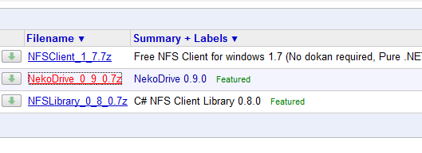
Como está comprimido con 7-zip, debemos de bajarnos la herramienta para descomprimir fichero
Extraemos los ficheros en una carpeta , que hemos creado dentro de Downloads

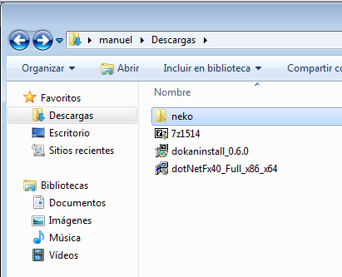

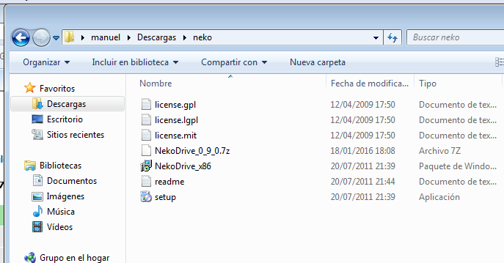

Ejecuatamos setup

